1. Исполнить стихотворение «Тигренок» в 2 (или 3) ритмических вариантах. Левой рукой ровно тактировать по левой коленке (или дирижировать, на выбор), правой рукой исполнять ритм. Учить сначала отдельно левой и правой рукой со счетом вслух, со словами, затем руки соединить. Видео прислать на почту до 22.05.
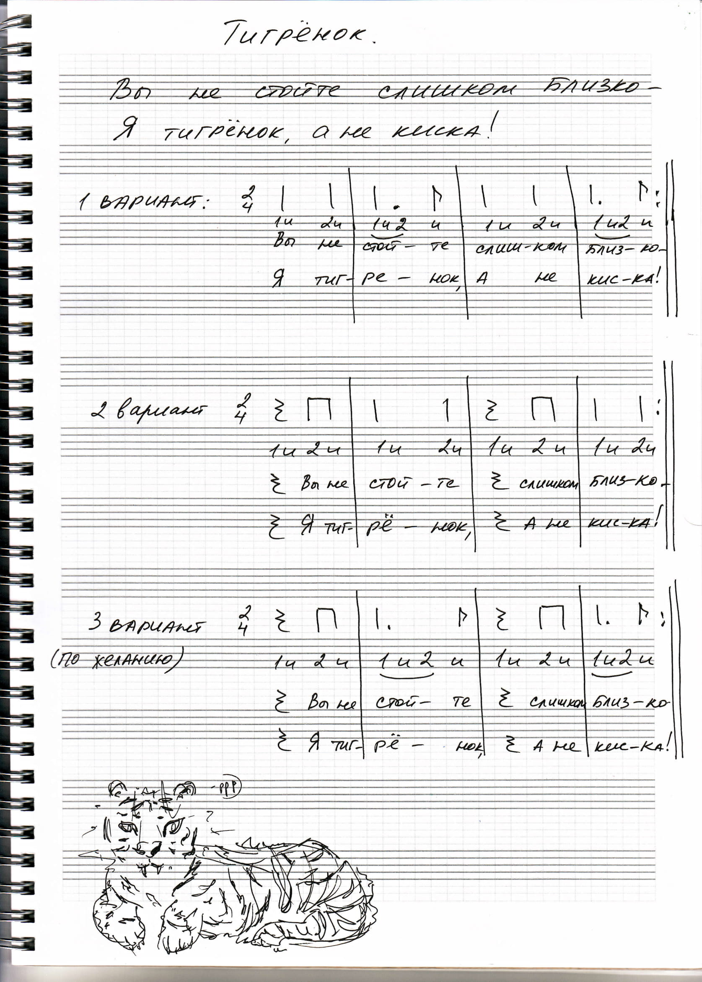
2. Считалка про параллельные тональности — кто еще не прислал их на видео, досылайте. Делаем ее в 2-х вариантах: с ритмическим сопровождением и с игрой Т53. Оба варианта присылайте на почту до 22.05.

3. Ритмическое упражнение на музыку Сонатины Бетховена — на видео до 22.05.

